《一个理解web设计的现代开源文本编辑器》

1. 下载brackets：

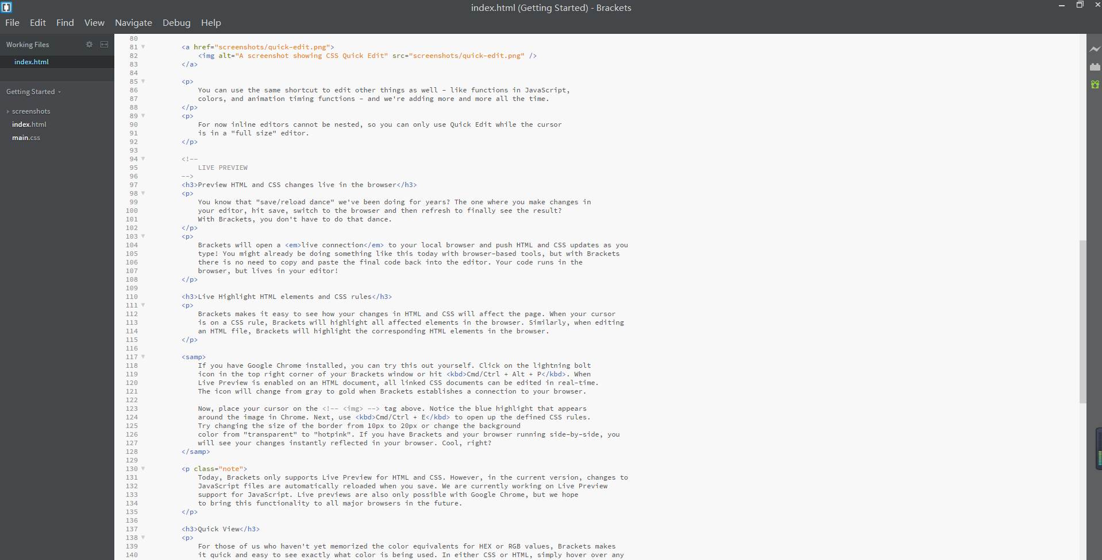

有了集中的可视化工具和预处理器支持，brackets是一个现代的文本编辑器，使其易于在浏览器中设计。它是为web设计人员和前端开发人员从头开始设计的。

为什么要用brackets？

brackets是一个轻量级但功能强大的现代文本编辑器。我们将可视化工具混合到编辑器中，这样您就可以在需要的时候得到适当的帮助，而不会妨碍您的创作过程。您将喜欢在brackets中编写代码。

由(contribution .html)和JavaScript组成：

brackets是一个开源项目，由一个活跃而热情的社区支持。它是由像您这样的其他web开发人员编写的!学习如何贡献(contribution .html)

内联编辑：

brackets让您打开一个窗口，进入您最关心的代码，而不是在文件选项卡之间跳转。想要处理应用于特定ID的CSS吗?将鼠标光标放在该ID上，按下Command / Ctrl+E，brackets将在内联窗口中显示具有该ID的所有CSS选择器，这样您就可以并排处理代码，而不会出现任何弹出窗口。

实时预览：

获得到浏览器的实时连接。更改CSS和HTML，您将立即在屏幕上看到这些更改。还可以通过简单地将光标放在CSS选择器上，查看CSS选择器在浏览器中的应用位置。它是代码编辑器的强大功能和浏览器内开发工具的便利。

预处理器支持：

以全新的方式处理预处理程序。我们知道预处理器对您的工作流有多重要。这就是为什么我们想让括号成为预处理程序的最佳代码编辑器。使用方括号，您可以使用快速编辑和实时高亮显示您的少和SCSS文件，这将使他们的工作比以往任何时候都容易。

支持语言服务器协议：

brackets现在支持语言服务器协议。内置的语言客户端可以被使用和定制，以促进语言服务器(如PHP、Python等)的集成，以提供诸如代码提示、参数提示、跳转到定义等功能。

PHP支持：

brackets现在通过集成PHP语言服务器来支持PHP。在编写PHP代码时，可以利用代码提示、函数参数提示、跳转到定义、文档和项目范围的符号、查找引用和linting。

请阅读更多发布说明